**Krztusiec**

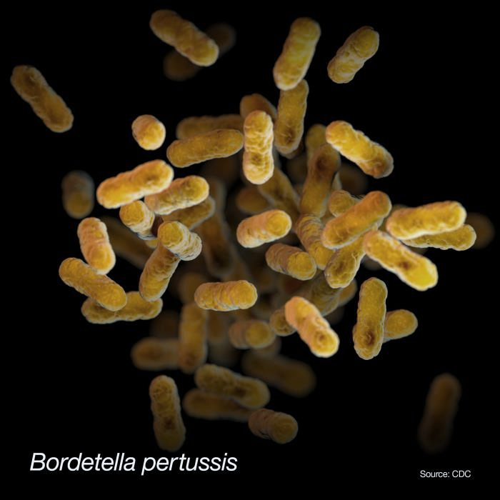**Rys. 1** CDC/ Sarah Bailey Cutchin

**Objawy:**

Krztusiec jest ostrą chorobą zakaźna układu oddechowego o charakterze nawracającym, na którą do niedawna chorowały wyłącznie dzieci. Typowym objawem choroby u niemowląt i dzieci jest napadowy, szczękający kaszel z wydzielaniem lepkiej wydzieliny, natomiast u osób dorosłych przewlekły kaszel. Rozpoznanie kliniczne wymaga potwierdzenia laboratoryjnego.

W przebiegu choroby występują trzy następujące po sobie fazy: nieżytowa, napadowego kaszlu i zdrowienia. Pierwszy okres choroby, nieżytowy, trwa 1-2 tygodnie i charakteryzuje się nieżytem nosa, spojówek, gardła i oskrzeli z przekrwieniem błon śluzowych oraz łagodnym kaszlem nasilającym się w nocy. W tej fazie krztusiec jest najbardziej zakaźny, a podjęte leczenie – efektywne. Jeśli leczenie na tym etapie nie zostało wdrożone, to wzrastająca ilość toksyn prowadzi do następnej fazy choroby – kaszlu napadowego, utrzymującego się 2-4 tygodnie. Ataki kaszlu następują jedne po drugim, zwykle kończą się wymiotami z powodu krztuszenia się lepką wydzieliną. Najostrzejsza formą kaszlu jest tzw. „pianie”, w wyniku którego na skutek ogromnego wysiłku dziecka, pojawiają się wylewy i wybroczyny do spojówek i krwawienie z nosa. U niemowląt napad kaszlu może zakończyć się całkowitym bezdechem lub drgawkami. Okres ustępowania choroby charakteryzuje się zmniejszeniem nasilenia kaszlu i częstości jego występowania i trwa około 2 tygodni, jednak kaszel może się jeszcze utrzymywać przez wiele tygodni. Tak dynamiczny przebieg choroby jak u niemowląt i dzieci nie występuje u młodzieży i dorosłych. W tych grupach wieku choroba przebiega pod postacią przewlekłego, męczącego kaszlu, utrzymującego się przez wiele tygodni.

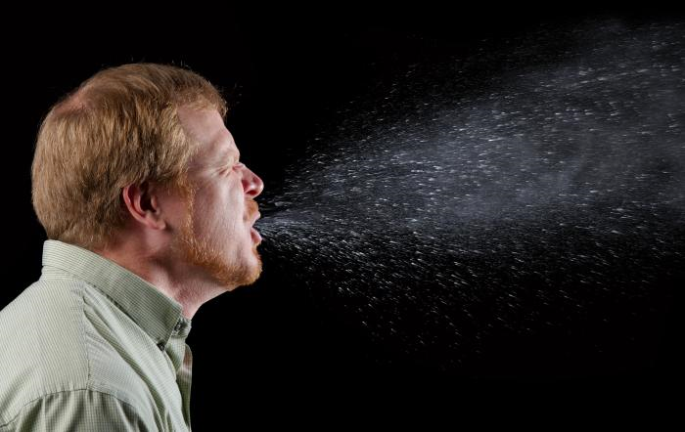**Rys. 2** CDC/ Brian Judd

**Diagnostyka:**

Diagnostyka laboratoryjna obejmuje: izolację pałeczek krztuśca, badanie serologiczne oraz molekularne. Diagnostyka bakteriologiczna: największe możliwości izolacji pałeczek krztuśca występują w okresie nieżytowym choroby. Materiałem do badań jest wymaz z tylnej ściany jamy nosowo-gardłowej, pobrany wymazówką. Diagnostyka serologiczna: przeciwciała dla antygenów B. pertussis pojawiają w 3-4 tygodniu choroby. Aby wynik był przydatny diagnostycznie zalecane jest oznaczenie przeciwciał w dwóch klasach (IgA i IgG), najlepiej dwukrotnie w odstępie 3-4 tygodni. O ile podwyższony poziom przeciwciał klasy IgG, może świadczyć o przebyciu zakażenia, lub szczepieniach w przeszłości, o tyle przeciwciała klasy IgA potwierdzają świeże zakażenie. Diagnostyka molekularna: możliwe jest potwierdzenie rozpoznania poprzez wykrycie fragmentu chromosomalnego DNA swoistego dla B. pertussis.

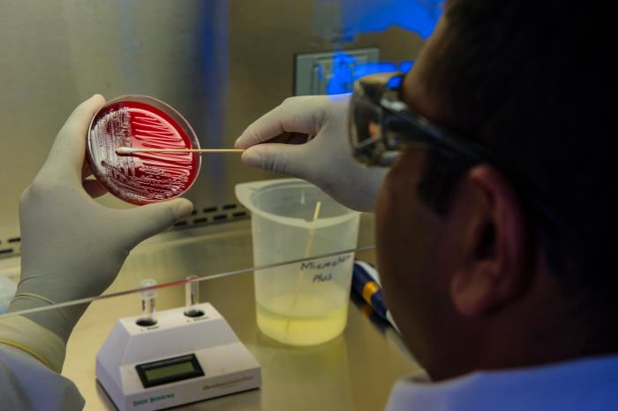**Rys. 3** CDC/ Daniel Drapeau

**Źródło zakażenia:** Chory człowiek.

**Drogi szerzenia:** Droga powietrzno-kropelkowa.

**Okres wylęgania:** Zazwyczaj od 6 do 20 dni, średnio 7 dni.

**Występowanie:**

Krztusiec jest jedną z 10 chorób zakaźnych najczęściej powodujących zgon u dzieci. Światowa Organizacja Zdrowia (WHO) każdego roku odnotowuje do 40 milionów przypadków krztuśca, z czego 400 tysięcy kończy się śmiercią.

**Zapobieganie:**

Zwiększenie odporności następuje przez czynne uodpornienie szczepionka przeciwkrztuścowa, którą zgodnie z obowiązującym kalendarzem szczepień podaje się w szczepionce skojarzoną z anatoksyną błoniczą i tężcową (DTP). Szczepienie podstawowe obejmuje trzy dawki szczepionki podane co 4-6 tygodni pomiędzy 3 a 6 miesiącem życia i jedną dawkę uzupełniającą podana pomiędzy 16 a 18 miesiącem życia. Dawkę przypominającą w postaci szczepionki acelularnej podaje się w 6 r.ż. Szczepionka dTap (z obniżoną zawartością antygenów krztuśca) podawana jest jako obowiązkowa nastolatkom w 14 roku życia. W celu utrzymania odporności przeciw krztuścowi zalecane jest również szczepienie przypominające w 19 roku życia oraz dla osób dorosłych co 10 lat.

**Leczenie:** Antybiotyki makrolidowe: erytromycyna, klarytromycyna. Niemowlęta powinny być leczone w szpitalu.

**Dane o krztuścu w Polsce:**

<http://isp-szkolenia.pzh.gov.pl/dataset/krztusiec-dane-indywidualne>

<http://isp-szkolenia.pzh.gov.pl/dataset/krztusiec>